Commandes exécuté | Exemple | A retenir
ALTER TABLE commande ADD cde_total integer; |  | Cette commande a rajouter une colonne.
UPDATE commande SET cde_total = cde_qte * (select art_prix from article where article.art_id =  commandes.art_id); | 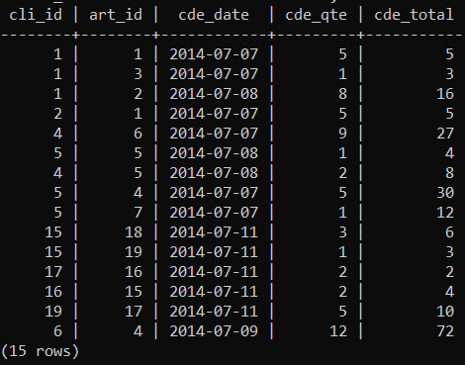 | Cela a remplie chaque ligne qui est égal a la quantité fois le prix, il a utiliser des données d’autre tables, c’est le total de la commande.  Sa la remplie en multipliant le prix par le nombre d’article, sa a utiliser une sous requête pour le faire.
8)A)  SELECT MAX(cde_total) FROM commande; | 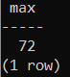
B)  SELECT ROUND(AVG(cde_total),2) FROM commande; | 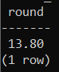
C)  SELECT min(cde_total) from commande; | 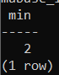
D)  SELECT COUNT(cli_id) from commande; | 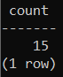
E)  SELECT round(avg(cde_total),2) from commande group by cli_id; | 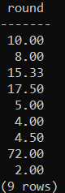
F)  SELECT MAX(cde_total) from commande group by cli_id; | 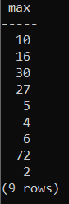
G)  SELECT COUNT(cde_total) from commande group by cli_id; | 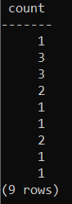
H)  SELECT ROUND(AVG(cde_qte),2) from commande group by cli_id; | 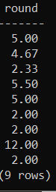
I)  SELECT ROUND(AVG(cde_qte),2) from commande group by art_id; | 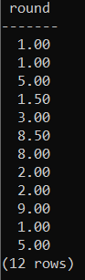
J)  SELECT COUNT(cde_qte) from commande group by art_id; | 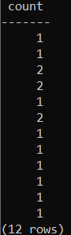
K)  SELECT ROUND(AVG(cde_qte),2) from commande group by cli_id, cde_date; | 